Полный комплект поставки системы:  - Учебно-методическое обеспечение  - Программный комплекс генераторов индивидуальных заданий к практическим занятиям  - Программный комплекс генераторов индивидуальных заданий к расчетно-графическим работам, лабораторному практикуму  - Программный комплекс генераторов индивидуальных заданий к курсовым работам  - Служебная база данных  - АРМ Администратора системы ЭДО  - Веб-клиент АРМ Студента  - Веб-клиент АРМ Преподавателя  Минимальные системные требования к аппаратному обеспечению:  - Выделенный сервер с «внешним» статическим IP и DNS адресом  - Минимальная конфигурация сервера:  Intel Pentium D 2.8 GHz, 2 Gb RAM,  HDD 160 Gb 2 штуки + RAID, 100 MBit LAN, DVD-RW, блок бесперебойного питания, монитор, клавиатура, мышь  Требования к программному обеспечению сервера:  - ОС Windows Server 2003  - Веб-сервер Apache  - СУБД MySQL  - Транслятор PHP  Требование к клиентским системам:  - Доступ с персональных компьютеров в Интернет посредством браузеров Internet Explorer 6 и выше, Opera 8 и выше и др.  - Доступ с мобильных устройств в Интернет посредством браузеров Symbian Series 60 и выше, Windows Mobile 2003 Internet Explorer и выше. | По вопросам приобретения Системы дистанционного обучения электротехнике «ЭДО» просим обращаться на кафедру ТОЭ УГАТУ:  450000, г. Уфа, ул. К. Маркса, 12  Тел. / факс (347) 272-11-62  e-mail: toe@ugatu.ac.ru  Заведующий кафедрой ТОЭ  Лукманов Виталий Сабирович  По вопросам демонстрации возможностей системы и тестового доступа просим обращаться к доценту кафедры ТОЭ  Гусарову Александру Вячеславовичу  по e-mail:  gs@mail.rb.ru,  gusarov-av@mail.ru  Презентация Интернет-системы «ЭДО» доступна на сайте кафедры ТОЭ УГАТУ  http://toe.ugatu.ac.ru    Компоненты Системы дистанционного обучения электротехнике «ЭДО» официально зарегистрированы в Федеральном институте промышленной собственности Роспатента.  Система «ЭДО» рекомендована Научно-методическим советом по электротехнике к использованию в высших учебных заведениях Российской Федерации |   ФГБОУ ВПО  Уфимский государственный авиационный технический университет  Кафедра  теоретических основ электротехники  Система  дистанционного обучения  электротехнике  «ЭДО»  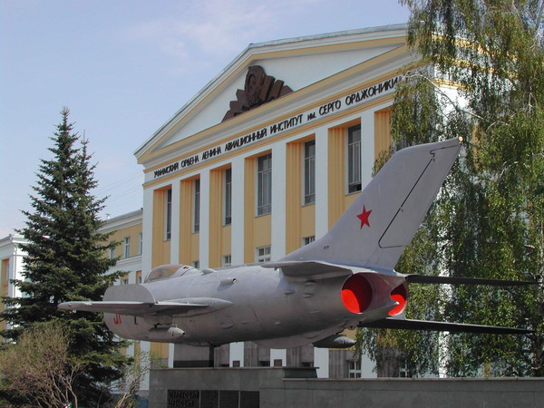  Уфа-2015

Кафедра теоретических основ электротехники Уфимского государственного авиационного технического университета предлагает Систему дистанционного обучения электротехнике «ЭДО».  Система «ЭДО» представляет собой законченный автоматизированный учебно-методический комплекс дистанционного обучения электротехнике, включающий программные комплексы генераторов индивидуальных заданий к практическим занятиям, расчетно-графическим и курсовым работам, которые сопровождаются соответствующим учебно-методическим обеспечением.  Индивидуальные задания и ответы к ним формируются с помощью управляемого генератора случайных чисел. В системе возможно более 10 миллионов уникальных вариантов заданий и ответов к ним. Задания и ответы хранятся в защищенной базе данных, доступ к которой осуществляется авторизованными пользователями через локальную или глобальную сеть. Проверка ответов производится локально на сервере по принципу «верно/не верно». Веб-интерфейс системы работоспособен как на персональных компьютерах, так и на ряде мобильных устройств.  Система «ЭДО» легко интегрируется в сайт кафедры и позволяет повысить эффективность учебного процесса, способствует академической мобильности студентов и преподавателей, обеспечивает сквозной мониторинг успеваемости и управление качеством учебного процесса.  Система «ЭДО» имеет широкие возможности увеличения банка индивидуальных заданий. | Темы индивидуальных заданий к практическим занятиям по электротехнике и смежным дисциплинам:  - Цепи постоянного тока. Законы Ома и Кирхгофа. Последовательное и параллельное соединение резисторов. Потенциальная диаграмма. Баланс мощности.  - Метод контурных токов. Метод наложения  - Метод узловых потенциалов. Преобразование схем электрических цепей  - Метод эквивалентного генератора  - Простейшие цепи синусоидального тока  - Комплексный метод расчета электрических цепей синусоидального тока (простейшие цепи)  - Комплексный метод расчета электрических цепей синусоидального тока (сложные цепи)  - Резонансные явления в электрических цепях  - Индуктивно связанные электрические цепи  - Симметричные трехфазные цепи  - Несимметричные трехфазные цепи  - Электрические цепи периодического несинусоидального тока  - Переходные процессы в электрических цепях первого порядка  - Переходные процессы в электрических цепях второго порядка  - Операторный метод расчета переходных процессов в линейных цепях | - Применение интеграла Дюамеля к расчету переходных процессов  - Линейные четырехполюсники  - Электрические фильтры  - Нелинейные цепи постоянного тока  - Нелинейные цепи переменного тока с резистивными нелинейными элементами  - Нелинейные цепи переменного тока с реактивными нелинейными элементами  - Нелинейные магнитные цепи  - Цепи с распределенными параметрами  и другие темы практических занятий, включая раздел «Теория электромагнитного поля».  Темы индивидуальных заданий к расчетно-графическим работам по электротехнике:  - Расчет разветвленной линейной цепи постоянного тока  - Расчет разветвленной линейной цепи синусоидального тока  - Расчет переходных процессов в линейной электрической цепи  - Расчет нелинейной магнитной цепи  и другие темы.  Темы индивидуальных заданий к курсовым работам по электротехнике:  - Методы расчета электрических цепей, содержащих четырехполюсники и управляемые элементы  - Расчет каскадного соединения активного и пассивного четырехполюсников в установившемся и переходном режимах  и другие темы.  Имеются также программные генераторы индивидуальных заданий к лабораторному практикуму по теории электрических цепей и другие.

